第4章：群、环、域
习题4.1
1. 判断下列集合对所给的二元运算是否封闭。
（1）集合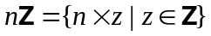关于普通加法和普通乘法运算，其中是正整数。
（2）集合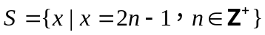关于普通加法和普通乘法运算。
（3）集合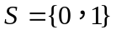关于普通加法和普通乘法运算。
（4）集合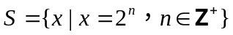关于普通加法和普通乘法运算。
（5）阶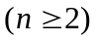实可逆矩阵集合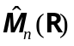关于矩阵加法和矩阵乘法运算。
对于封闭的二元运算，判断它们是否满足交换律、结合律和分配律，并在存在的情况下求出它们的单位元、零元和所有可逆元素的逆元。
解 略
2. 判断下列集合对所给的二元运算是否封闭。
（1）正实数集合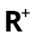和*运算，其中*运算定义为：
（2）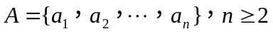。*运算定义为：
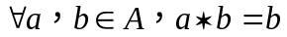
对于封闭的二元运算，判断它们是否满足交换律、结合律和等幂律，并在存在的情况下求出它们的单位元、零元和所有可逆元素的逆元。
解 （1）不封闭，例如：
（2）封闭。
不满足交换律：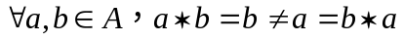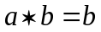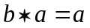
满足结合律：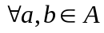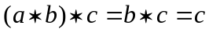，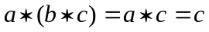
满足等幂律：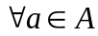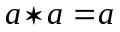
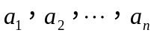都是左单位元，但无右单位元。
都是右零元，但无左零元。
因为无单位元，所以无逆元。

3. 设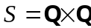，这里是有理数集合，*为上的二元运算，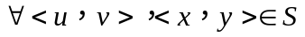，
（1）*运算在上是否可交换、可结合？是否为等幂的？
（2）*运算是否有单位元、零元？如果有，请指出，并求中所有可逆元素的逆元。
（3）*运算在上是否满足消去律？
解 略
4. 为实数集合，定义以下六个函数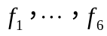。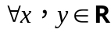有
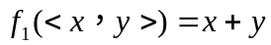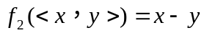
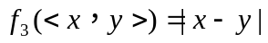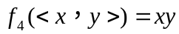
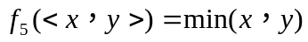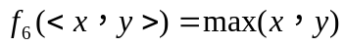
（1）指出哪些函数是上的二元运算。
（2）若是上的二元运算，说明是否是可交换的、可结合的、等幂的？
（3）若是上的二元运算，在存在的情况下求出单位元、零元以及每个可逆元素的逆元。
（4）若是上的二元运算，说明是否满足消去律。
解 略
5. 设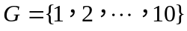，问下面定义的运算*在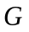上是否封闭？对于封闭的二元运算，请说明运算是否满足交换律、结合律，并并在存在的情况下求出运算的单位元、零元和所有可逆元素的逆元。
（1）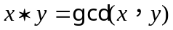，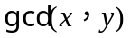表示与的最大公因数。
（2）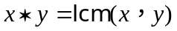，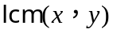表示与的最小公倍数。
（3）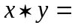大于等于和的最小整数。
（4）质数的个数，其中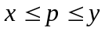。
解 （1）封闭。满足交换律，满足结合律，满足等幂律。无单位元，1是零元。因为无单位元，所以无逆元。
（2）不封闭，例如：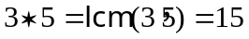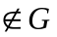
（3）封闭。满足交换律，满足结合律，满足等幂律。1是单位元，10是零元。1的逆元为1，其他无逆元。
（4）封闭。不满足交换律，不满足结合律，不满足等幂律。无单位元，无零元。因为无单位元，所以无逆元

